,,RŪTELĖS’’ GRUPĖS UGDYMO PLANAS
2020-05-11/2020-05-15
TEMA: ,,KALBOS SAVAITĖ”

TIKSLAS:

Sudaryti sąlygas kalbėjimo – komunikavimo įgūdžių formavimuisi, kalbinės patirties įgijimui, kalbos jausmo, intonacijos, ženklų atradimui ir plėtojimui.

UŽDAVINIAI: 1. Kalbant, kuriant naujus žodžius, žaidžiant ženklų kalbą, vaikai supras, kad kiekvienas žodis, simbolis, ženklas turi savo reikšmę.
2. Eksperimentuodami vaikai kurs žodinę ir ženklų kalbą.
3. Domėdamiesi kalbos galimybėmis (tempu, intonacija, pauzėmis, gestais, mimika) vaikai pajaus kalbos vaizdingumą.

VEIKLA:

- Trumpa teminė video ar kita mokomoji medžiaga.

Kalba – tai miestas, kurio statybai kiekvienas Žmogus, gyvendamas Žemėje, atsineša savo akmenį. Nuo pat mažens turime skatinti ir pačius mažiausius Žemės gyventojus atsinešti bent po mažytį akmenėlį į kalbos miesto statybą. Vaiko kalba – ypatinga, tai raktas į jį supantį pasaulį. E. V. Emersonas.

  - J. Marcinkevičiaus eilėraštuko „Mano knygelės“ ištrauka.
Galite pasimokyti linksmo ir nuotaikingo J. Marcinkevičiaus eilėraštuko „Mano knygelės“ ištrauką.
Justinas Marcinkevičius
Mano knygelės
Mano knygelės dar plonos,
Mėlynos, žalios, raudonos.
Daug piešinėlių dailių,
Paukščių, žvėrelių, gėlių....

  - Suplėšytų knygelių atnaujinimas „Knygelių sanatorija“.
Peržiūrėkite savo turimas knygeles – gal rasite tokių, kurias reikėtų atnaujinti, paklijuoti. Radote? Puiku – pažaiskite „Knygelių sanatoriją“
  - Edukacinis Kakės Makės filmukas apie knygelių leidybą. Taip pat filmuke pamatysite, vieną iš būdų, kaip galima pasigaminti savo knygelę:

https://www.youtube.com/watch?v=XIN-pfDA178

- Užduotėlių rinkiniai.

  - Skaičiavimo ir matavimo užduotis „Mano knygelės didelės ir mažos“.
Paskatinkite vaikus pastebėti, kad knygos gali būti skirtingo dydžio ir storio. Išdėliokite savo turimas knygeles nuo didžiausios iki mažiausios ir atvirkščiai (kaip laiptelius). Galima matuoti knygas juostele, liniuote, sprindžiais, lyginti vieną su kita, išrinkti didžiausią ir mažiausią knygą, pastatyti bokštą iš knygų ir pasimatuoti su juo ūgiais. Atkreipkite dėmesį į knygos dalis: viršelį, lapą, puslapį. Pasiūlykite knygų pavadinimuose ieškoti savo pirmosios vardo raidės.
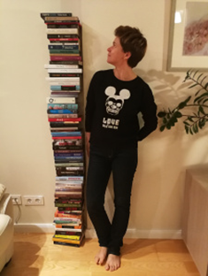

Garso R įtvirtinimas žodžiuose: pasakyk, kas raudonas/raudona?

https://wordwall.net/resource/1446258/garso-r-%c4%aftvirtinimas-%c5%beod%c5%beiuose-pasakyk-kas-raudonas-raudona
  - Kas taip sako?
Ne tik žmonės moka kalbėti, bet ir gyvūnai turi savo kalbą.
https://wordwall.net/resource/1316206/kas-taip-sako
  - „Menu mįslę keturgyslę“

Pabandykite įminti mįsles.
P.S. Mįsles rasite priede.

3. Meninė veikla, kūrybiškumas, smulkiosios motorikos lavinimas.
3.1. „Mano knygelė“.
Sukurkite savo knygelę.
Jums reikės:
- popieriaus,
- žirklių
- piešimo priemonių (flomasterių, pieštukų ir pan.)
- skylamušio ir siūlo / adatos ar siūlo / segiklio (priklausys nuo to, kokį knygelės susegimo/surišimo būdą pasirinksite).
Eiga:
Popierių sukarpykite norimo dydžio lapeliais (galite daryti ir iš viso lapo), pasidarykite tiek lapų, kokio storumo knygelės norėsite; sudėkite lapus vienas ant kito ir susekite, susiūkite ar suriškite. Galite daryti knygelę, kurios nereikės susegti ar kažkaip kitaip sutvirtinti. Tokių knygelių pavyzdžiai:
https://www.youtube.com/watch?v=R6B84rmvp6w
https://www.youtube.com/watch?v=SMjuMfFGdFA
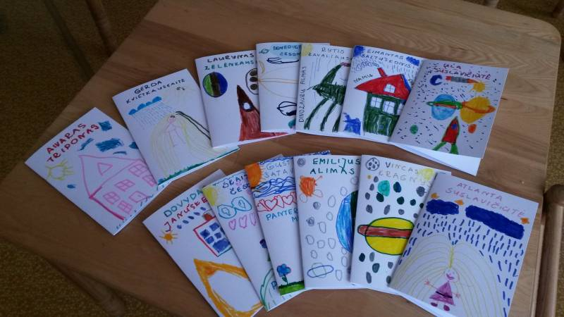

Kai knygelė jau bus pagaminta, leiskite vaikui išlaisvinti savo fantaziją ir ją iliustruoti. Galima užsirašyti savo vardą, amžių, padėti delniuko antspaudą, nupiešti save ir pan. Būtų labai smagu, jei po karantino knygeles atsineštumėte į darželį, kur jas galėtų apžiūrėti ir pavartyti grupės draugai.
3.2. „Mano pasakų herojus“.
Pasikalbėkite su vaikučiais – kokie herojai jiems patys mėgstamiausi, kokiose pasakose ar knygelėse jie gyvena, kaip atrodo, kuo ypatingi. Išradingai panaudokite turimas priemones ir sukurkite savo herojaus atvaizdą. Pabandykite mėgstamiausią pasaką atpasakoti.

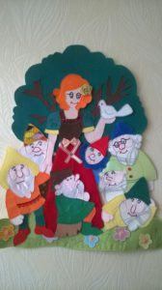
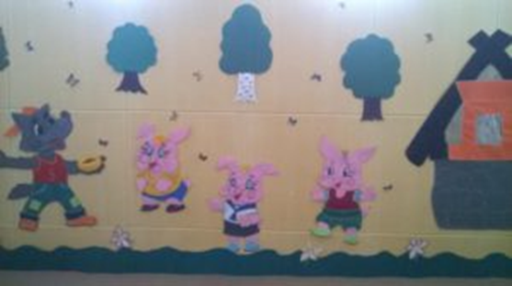

3.3. Sukurkite kokį nors augalą (gėlę, medį ar kt.), panaudodami įvairiausias turimas priemones, antrines žaliavas arba tiesiog nupieškite.
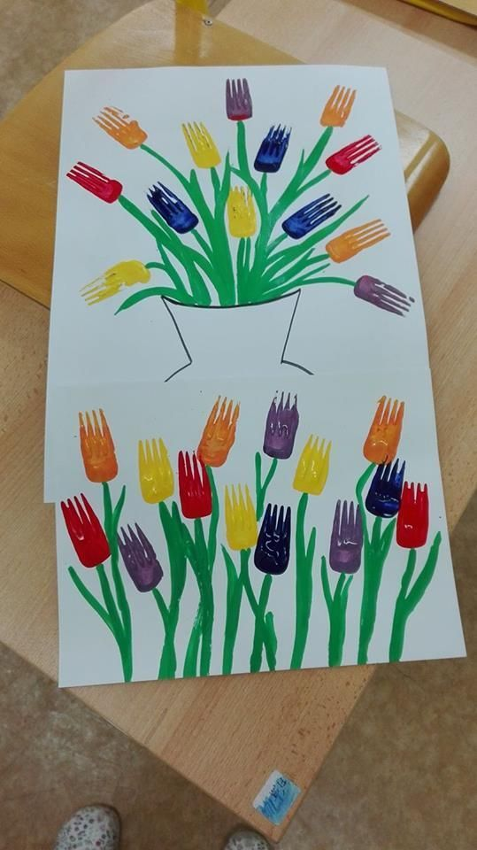
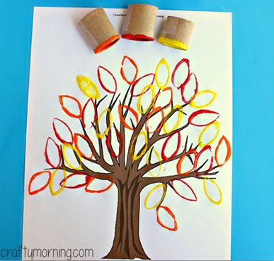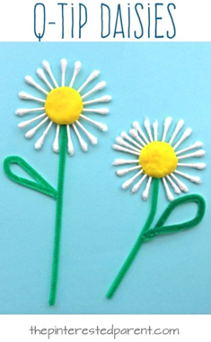
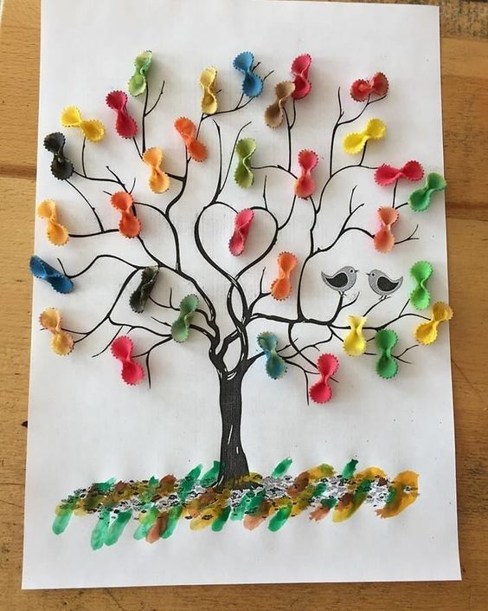
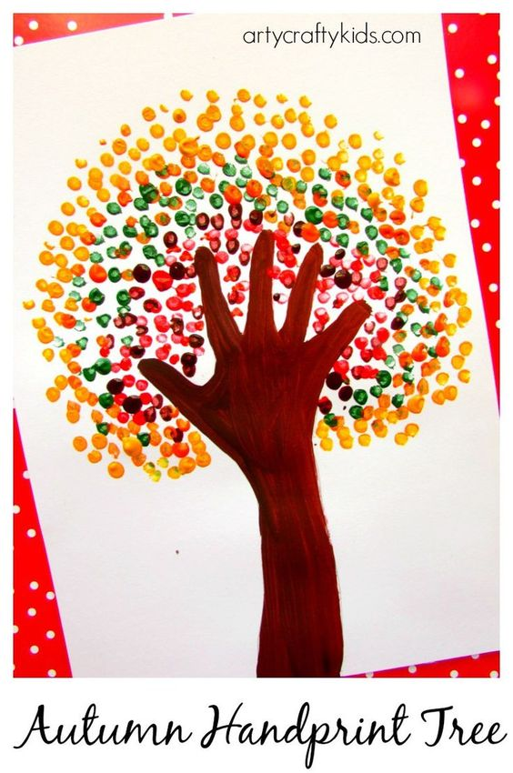
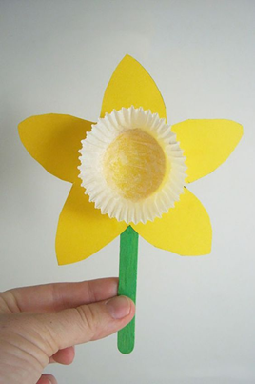

3.4. Suraskit savo vardo pirmas raides ir nuspalvinkit.

P.S. Raides rasite priede.
4. Fizinis aktyvumas.
4.1. Pasimankštinkime

Kada mes labai daug skaitome, o ypač daug laiko praleidžiame prie televizoriaus – mūsų akytės pavargsta... O mūsų akytės ne tik mato, jaučia, myli, bet moka net kalbėti. Pabandykite su savo akytėmis pažaisti, duokit joms atsipalaiduoti.
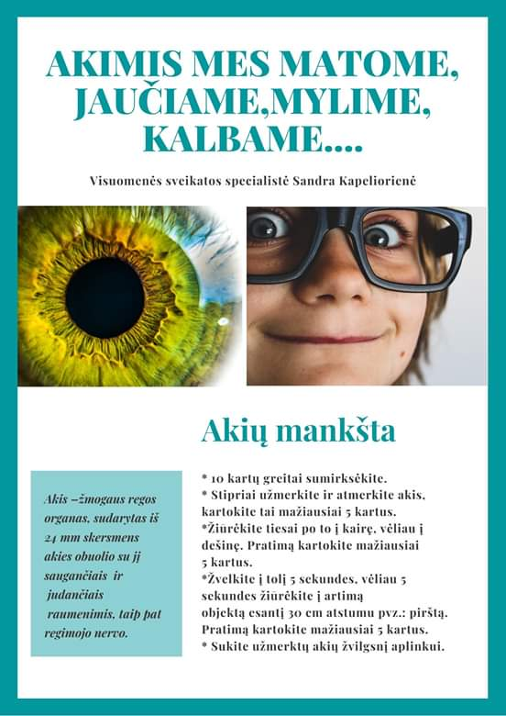

4.2. Žaidimas “Koks tavo vardas”.
Šį žaidimą galite pažaisti kartu su savo tėvais, draugais, broliukais, sesutėmis. Bus dar linksmiau!
Pagal savo vardo raides padarykite mankštą.
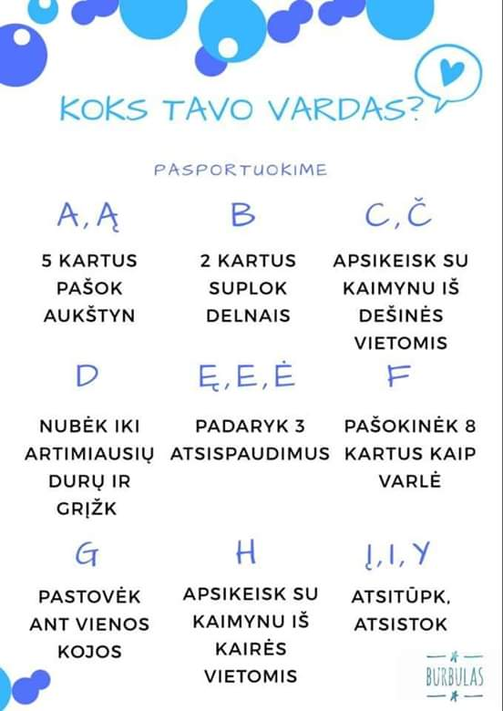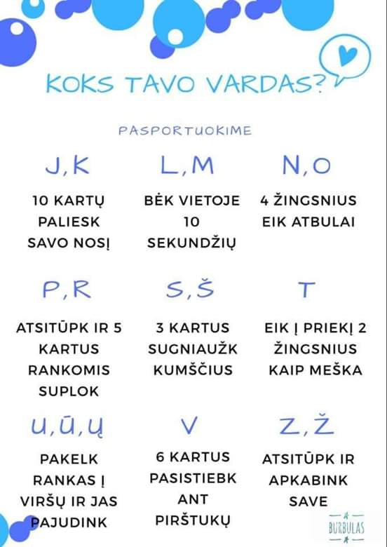

Parengė: Edita Dzedziukevičienė
Marina Pekorienė

- Papildomos užduotėlės smulkiosios motorikos lavinimui, pastabumui, skaičiavimui, akies rankos ryšiui stiprinti.

NUSPALVINK:

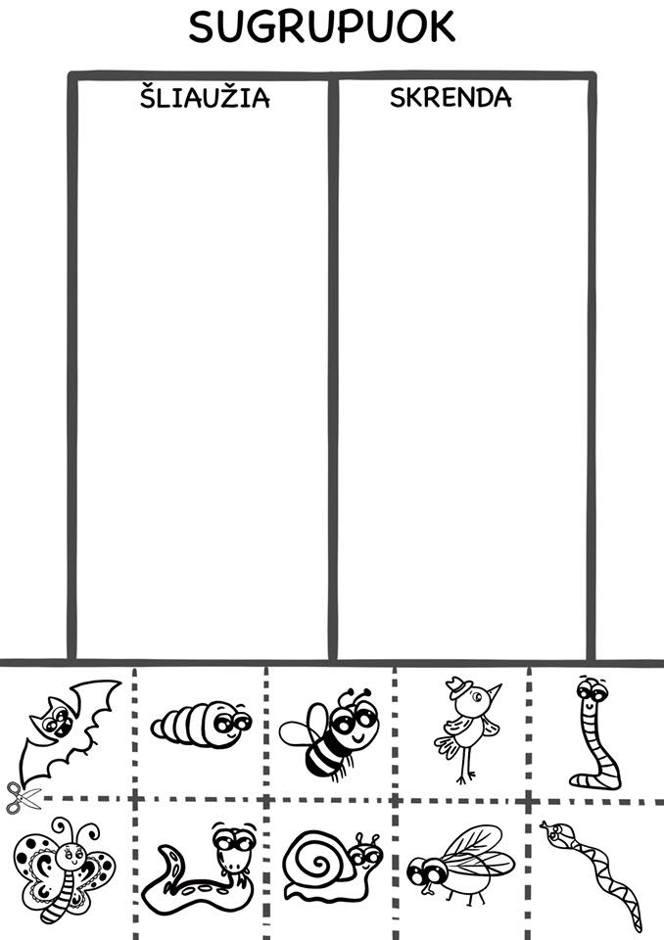
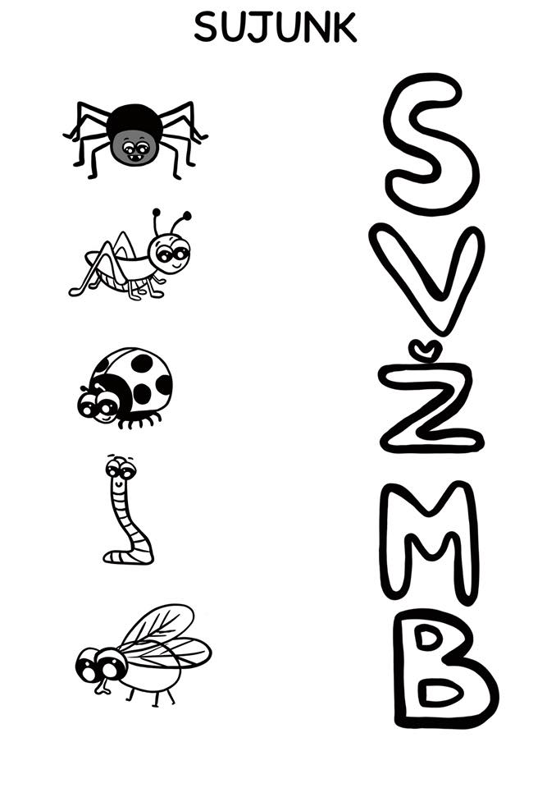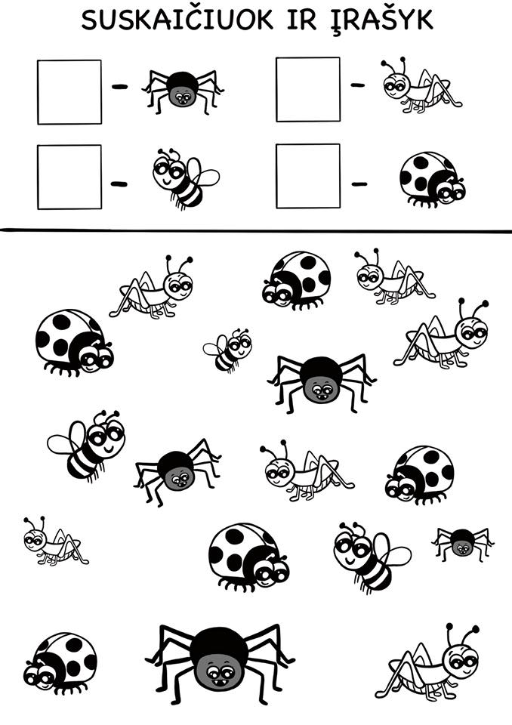
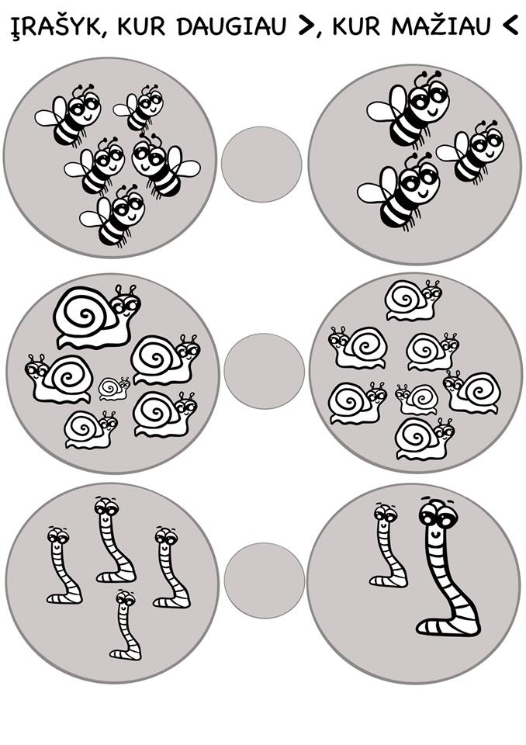
Rask skirtumus
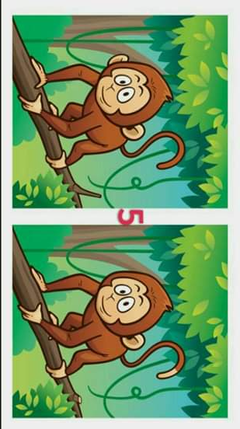
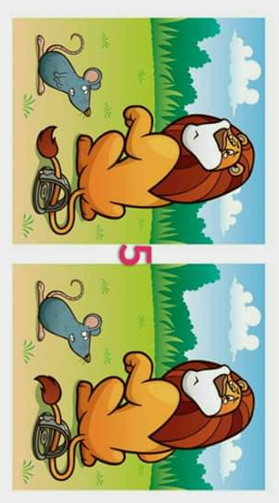
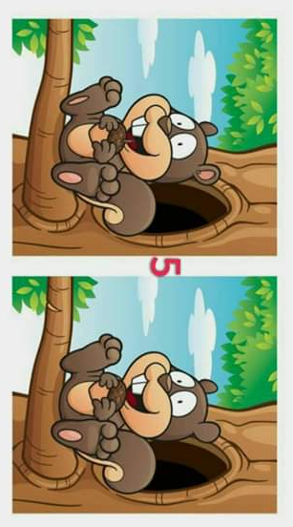
Nuspalvink

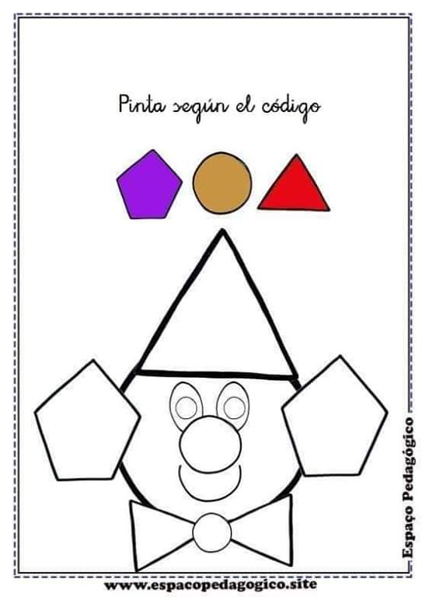
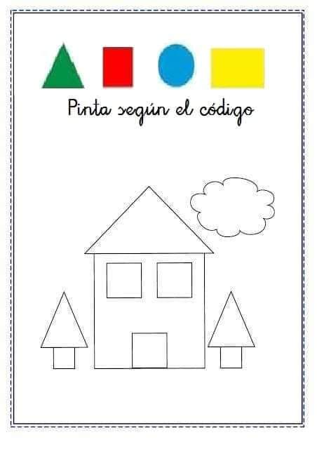

Rask skaičiu ir nuspalvink
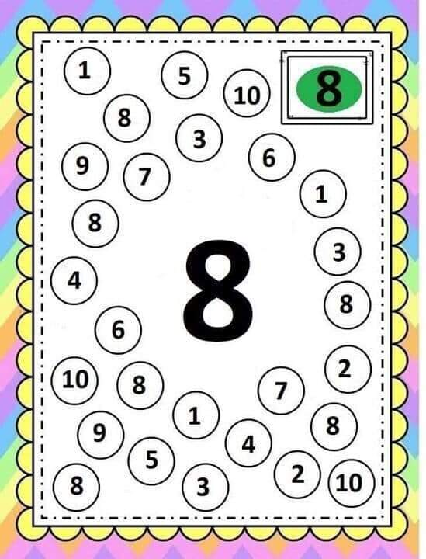
Suskaičiuok
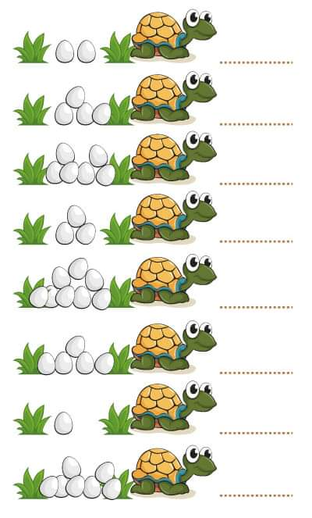

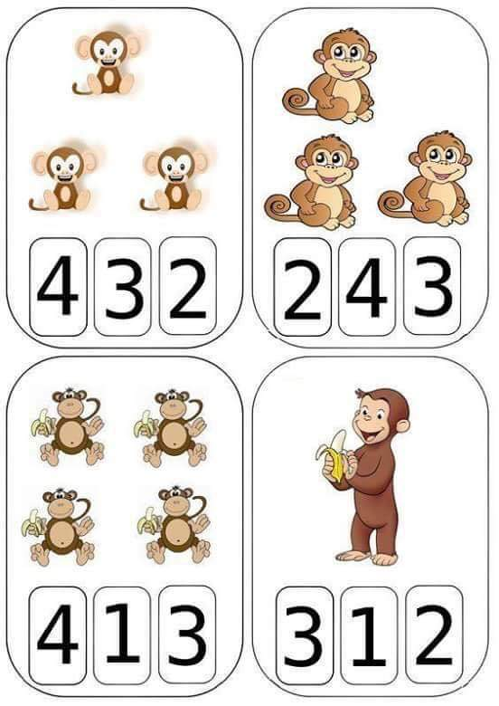
Kas ką daro
